中國文化大學
教育部高等教育深耕計畫(附冊USR計畫)
活動紀錄

主題 | 「老屋延壽地區再生工作坊」中日交流
內容  （活動內容800字/執行成效） | 主辦單位： 建築及都市設計學系  活動日期：114年10月30日(星期四)  活動地點：一碼共創基地、陽明山國家公園走讀  活動時間：9:00~20:00  參與人數：37人（教師12人、助理2人，學生23人、校外人士0人）  此次活動以實地走讀與學術論壇相結合，來自台灣與日本多所大學的師生與實務工作者共襄盛舉。圍繞「老屋延壽」與「地區再生」兩大議題展開，透過跨國交流深化對高齡化與氣候變遷下都市更新挑戰的理解與實踐可能性。  活動由文化建築明日嶼研究室策劃並主辦，延續2024年該系應東京大學都市工學研究所之邀赴日舉辦「本町街區再生工作坊」的交流成果，並迎來日本夥伴回訪台灣。參與單位包括東京大學、東京藝術大學、東京理科大學、關西學院大學及橫濱市立大學等，形成一個跨學門、跨國界的都市更新研究與教學網絡。  上午行程以田野走讀為核心，由鄭人豪助理教授領隊，帶領台日師生前往陽明山地區進行實地參訪。團隊走訪泉源里、大同之家、前山公園與美軍宿舍等聚落樣貌，針對山城環境中的居住困境、老屋保存與延壽策略進行觀察與討論；地理系陳致元副教授與多位日本學者亦一同參與田野調查，現場交流實務經驗與研究視角，為後續論壇討論奠定紮實的在地觀察基礎。  下午場次移師臺北萬華南機場社區，先由主辦團隊引領與會者巡覽南機場整建住宅與代表性老屋更新案例「一碼 IMMA」。隨後在現場舉辦「台日老屋再生論壇」，由鄭人豪助理教授主持，邀請多位學者與實踐者發表專題報告並進行交流。發表與對談者包含建走共創整合有限公司吳宜晏、一碼 IMMA 共同創辦人黃芳惠、東京大學特任研究員 Barbara Matelowska、東京藝術大學安部良准教授與三文字昌也助手、東京理科大學青木公隆准教授、關西學院大學石榑督和副教授等，與會者分享了富士吉田、北千住、瀨戶內海離島到臺北萬華等不同場域的老屋更新、地方營造與社區共創實務，並就跨文化、跨尺度的再生策略交換觀點。  論壇與走讀的討論內容聚焦於：如何在尊重原有場域記憶與住民生活的前提下，提出可操作的延壽策略；如何結合建築設計、社會實踐與政策工具來支持小尺度的再生行動；以及在高齡化社會與氣候變遷壓力下，如何打造更具韌性與延展性的社區空間。與會各方不僅分享個案成果，也就教學與研究方法、跨國合作機制提出具體建議，強化了台日之間的學術與實作連結。  活動最後由鄭人豪助理教授進行總結，肯定本次工作坊在促進台日學術交流、連結在地實務與教學研究上的成效，並與所有參與者合影留念，象徵此次合作邁向新的里程碑。文化建築在會後表示，將持續推動與日本大學的學術合作，計畫於明年回訪東京、參與新一階段的地區再生工作坊，並以設計行動深化國際共學平台，持續培育具社會關懷與全球視野的建築與都市設計人才。  本次工作坊不僅為老屋延壽與地區再生議題帶來新的教學與實踐契機，也為未來的跨國合作建立了穩固基礎；活動資料、田野觀察紀錄與論壇簡報已由主辦單位彙整，將作為後續教學與研究討論之參考資料。
活動照片  (檔案大小以不超過2M為限) | 活動照片電子檔名稱  (請用英數檔名) | 活動照片內容說明(每張20字內)
活動照片  (檔案大小以不超過2M為限) | 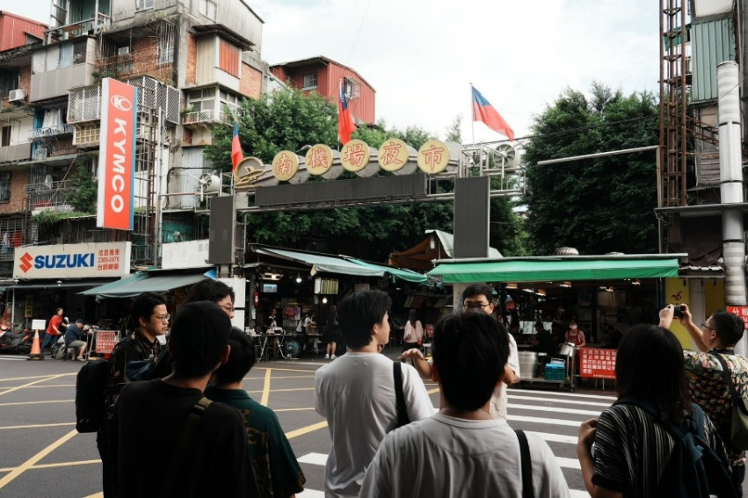 | 城市走讀
 | 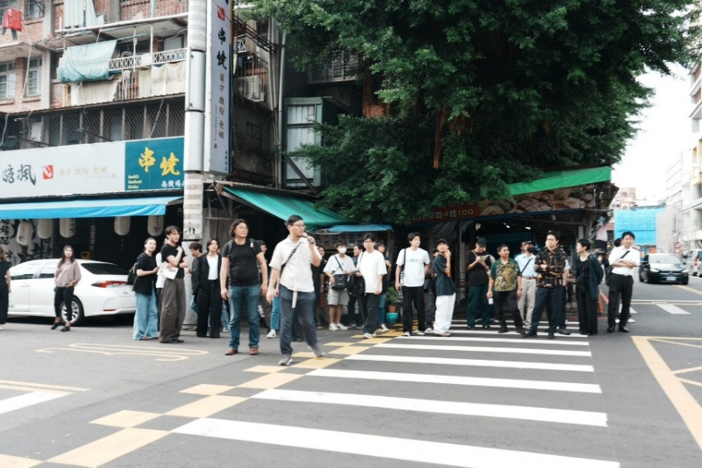 | 城市走讀
 | 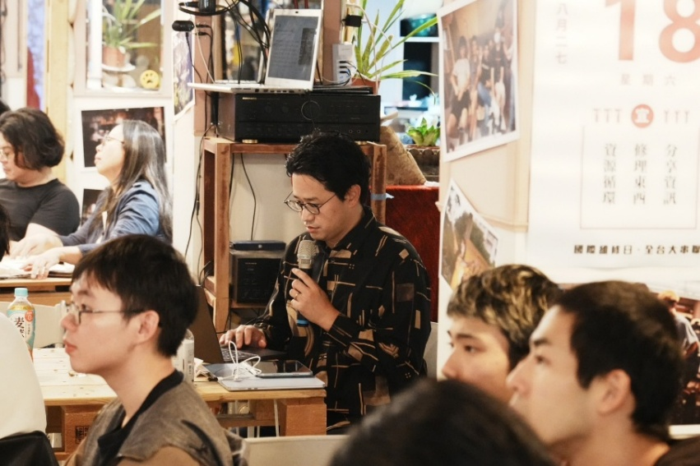 | 日本外師分享
 | 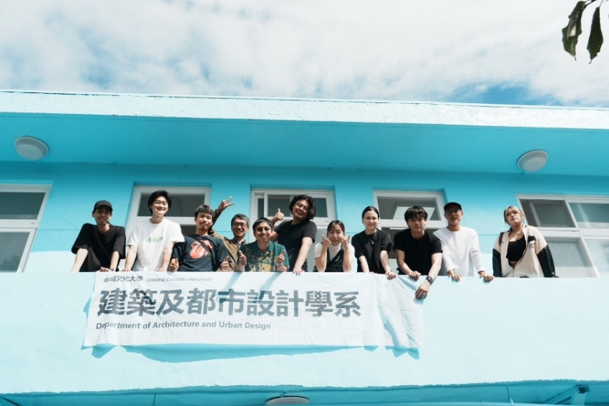 | 大合照
備註：活動照片請附上原始照片一併回傳
附件檔案 | 附件檔案名稱  (請用英數檔名) | 附件名稱

